研究生课程考试成绩单

（试卷封面）

|  |  |  |  |  |  |  |
| --- | --- | --- | --- | --- | --- | --- |
| 院 系 |  | 专业 | |  | | |
| 学生姓名 |  | 学号 | |  | | |
| 课程名称 |  | | | | | |
| 授课时间 | 年 月至 年 月 | | 周学时 |  | 学分 |  |
| 简  要  评  语 |  | | | | | |
| 考核论题 |  | | | | | |
| 总评成绩  （含平时成绩） |  | | | | | |
| 备注 |  | | | | | |

任课教师签名：

日期：

注：1. 以论文或大作业为考核方式的课程必须填此表，综合考试可不填。“简要评语”栏缺填无效。

2. 任课教师填写后与试卷一起送院系研究生秘书处。

3. 学位课总评成绩以百分制计分。

计算机图形学

使用手册

程序的功能及使用方法

设计思路

使用的算法及数据结构

实现

小结

程序的结果

个人收获

# 

使用手册

## 程序的功能及使用方法

1. 具有真实感的三维场景

运用到了多种光源，如环境光，半球光，平型光源等，环境光用于模拟漫反射，同时给环境添加基础色，弱化阴影。平行光光源模拟太阳，使物体可以产生阴影，使得物体更加逼真，半球光光源将天空和空气以及地面的散射计入其中，使得整个场景更加真实。整个场景的坐标系（右手坐标系）设置如下：

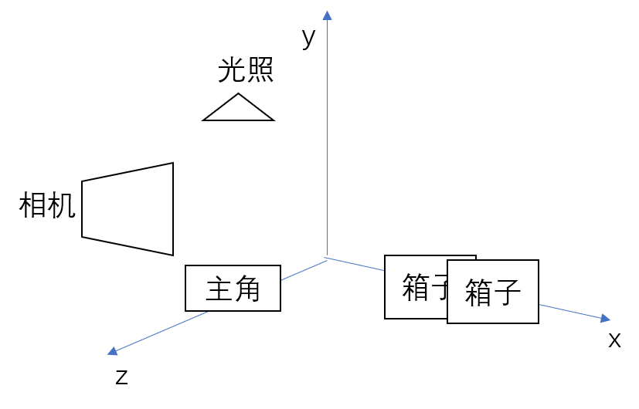

除了场景，包含了多个三维物体，其中箱子，地板应用了纹理贴图，具有一定的光照纹理效果。

1. 移动视点在场景中移动从而实现漫游

主要通过照相机在场景中移动，形成场景移动的效果。在方向键控制相机移动后，还需要将相机的位置赋给主角，在场景中才可看到主角的身影。

灵活的方向移动：场景中可以看到一个主角小猪，鼠标移动可以环顾四周，键盘的方向键可以移动小猪，除了可以通过方向键进行前后左右移动以外，也可以采用鼠标移动调整方向，然后点击前后移动的方向键，便可朝着该方向移动。

1. 采用第三人称视角，小地图模式

在游戏中采用小地图，采用多个相机可以方便查看整个地图，并且可以拖拽移动，多个控制，可以放大缩小场景，旋转场景。

1. 射击，碰撞互动，粒子特效

在主角猪身上装上三个方向的射线发射器，若是碰到物体，则从而达到碰撞检测的目的

当点击鼠标的时候，小猪内部产生子弹，子弹方向由鼠标移动所指的方向确定，但是子弹的速度和距离与设置的物理参数有关。

5.提示板，记分板，部分参数调节板

多板块的设计，使得界面更加灵活，人性化。

设计思路

## 使用的算法及数据结构

如有个人创新，则详细说明

1. 主人公小猪的造型设计

将小猪的主要部件分为主躯干，头部，四肢三大部分。其中主躯干和头部涉及多个部件的组合，所以使用three.Group进行层次管理，主躯干由一个粉色的圆柱体，一个尾巴构成，尾巴包含尾巴尖和尾巴段，尾巴尖是由圆椎体构成，尾巴段是一条折线，其中增加了几个顶点，为了控制后续尾巴的转动设置。头部主要由脸，耳朵，笑容和眼睛组成，脸主要由圆柱体构成，左右耳是对称设置在头部，使用简化的长方体绕着z轴方向转动，形成左右耳煽动的动画效果。笑容是由圆环面构成，圆环开口，同时为其设置了一个可以绕Z轴改变的按钮，形成可以调节的面部表情，即由哭变笑。

1. 交互控制

使用pointcontrol控制相机，物理引擎cannon.js中的物体具备了速度属性，给速度设置好速度因子，那么

Three.js利用orbit controls插件（轨道控制）控制模型交互动作的相关内容，这个效果相对于第八节的轨迹球插件使用上感觉要好，虽然轨迹球插件可以来回的滚动，但是容易分辨不清楚上下左右的关系，容易混乱，适合调试，而轨道控制插件orbit则适合客户使用，还不会产生混乱效果。

实现

简要说明实现的步骤，并总结，如哪些方面实现的较好，哪些方面需完善、哪些方面未实现

主要是通过three.js库和cannon.js库进行编程，在主角小猪的模型设计，相机的移动上实现的较好，但是在游戏性和控制方面需要多完善，场景地图未实现。

实现的步骤：

1. 构思出相机，渲染器和场景的设置和摆放，这是three.js的三大要素，

2.对交互的动作，场景里的主角和配角进行构思。

主角是一只猪，所以使用多种几何体进行组装，并对其特定部位加上一定的动画，

小结

## 程序的结果

## 个人收获